Allegato A

AVVISO ESTERNO PER LA SELEZIONE
ESPERTI
Avviso Pubblico prot. n.26502 del 06-08-2019
PON CONTRASTO AL FALLIMENTO FORMATIVO PRECOCE E POVERTA’ EDUCATIVA
INSIEME SI PUÒ
C.P. 10.2.2A-FDRPOC-CL-2020-70
AL DIRIGENTE SCOLASTICO
Dell’I.C. PERRI-PITAGORA
LAMEZIA TERME

DICHIARAZIONE DI DISPONIBILITÀ

_l_ sottoscritt_ ___________________________________________ nat___ il ________________ a ______________________________________ prov.____ cod. fisc. _________________________ residente a ____________________________ via___________________________________ n°____ tel___________________ cell _____________________ e-mail _____________________________
- docente in servizio nella scuola __________________________________________
- non appartenente alla P.A.
CHIEDE
di partecipare alla selezione in qualità di ESPERTO PER I SEGUENTI MODULI:
(selezionare i moduli che interessano)
AREA | MODULO | ORE | ALUNNI | SCUOLA | OPZIONE
Competenza in materia di consapevolezza ed espressione culturale | Il tempo di creare 2 | 30 | 25 | Primaria
Competenza alfabetica funzionale | Il tempo per leggere | 30 | 25 | Secondaria
Competenza personale, sociale e capacità di imparare a imparare | Il tempo degli scacchi | 30 | 25 | Secondaria
A tal fine allega:
- Curriculum vitae su modello europeo;
- Tabella di Valutazione dei Titoli
- Proposta progettuale
- Altra documentazione utile alla valutazione _______________________________________
Il/La sottoscritt__ s’impegna a svolgere l’incarico senza riserve e secondo il calendario concordato con la scuola.
Il/la sottoscritt_____ autorizza la scuola al trattamento dei dati personali, ai sensi della D.L.vo n° 196/2003 e successive modifiche ed integrazioni.
Data ____________________ FIRMA
________________________

Allegato B
PROGRAMMA OPERATIVO NAZIONALE 2014-2020
C.P. 10.2.2A-FDRPOC-CL-2020-70
INSIEME SI PUÒ
AUTODICHIARAZIONE DEI TITOLI

Il/La sottoscritto/a _________________________________ dichiara di possedere i seguenti titoli:
Titoli ed Esperienze | Punti | Autovalutazione  Aspirante | Riservato  Commissione
Sezione A: Titoli culturali di accesso che abbiano stretta pertinenza con la tematica dell'intervento formativo relativa alla candidatura (Si valuta un solo titolo) | MAX 7 PUNTI
Laurea triennale | p. 3
Laurea specialistica o titolo equipollente
fino a 100  101 – 105  106 – 110 | p. 4  p. 5  p. 6
lode | p. 1
Sezione B: Altri titoli culturali  Certificazioni e/o titoli di studio, che abbiano stretta pertinenza con la tematica dell'intervento formativo relativa alla candidatura | MAX 28 PUNTI
Altre lauree, dottorati di ricerca, master, specializzazioni, perfezionamento attinente alla tipologia di intervento formativo | p.2 per ogni titolo biennale  p.1 per ogni titolo annuale  (max 10 punti)
Abilitazione all’insegnamento attinente alla tipologia di intervento formativo | p. 2 per ogni abilitazione (max 6 p.)
Formazione e aggiornamento professionale nella tematica di riferimento del modulo | p.2 per ogni corso (max 6 punti)
Competenze informatiche certificate per la gestione informatizzata del progetto | p.2 per ogni titolo (max 6 punti)
Sezione C: Esperienza professionale | MAX 20 PUNTI
Esperienze pregresse come esperto in progetti PON | p.1 per ogni esperienza (max 10 p.)
Esperienze analoghe in qualità di esperto, coerenti con l’area tematica del modulo di riferimento | p.1 per ogni esperienza (max 5 p.)
Pubblicazioni attinenti al modulo di riferimento | p.1 per ogni pubblicazione (max 5 )
Sezione D:-proposta progettuale (solo per gli esperti) | MAX 20 PUNTI
Presentazione di una proposta progettuale coerente con il percorso formativo (da compilare secondo modello All. C) |  | Riservato alla commissione
- Coerenza del progetto.  - Adeguatezza della programmazione, struttura ed articolazione.  - Adeguatezza della metodologia, dei materiali didattici e degli strumenti.  - Adeguatezza della fase di verifica e restituzione. | Max p.5  Max p.5  Max p.5  Max p.5
TOTALE PUNTI

Data ____________________
FIRMA
__________________________________

Allegato C-Informativa sul trattamento dei dati personali

Informativa sul trattamento dei dati personali ai sensi del d.lgs 101/2018 e del GDPR 2016/679

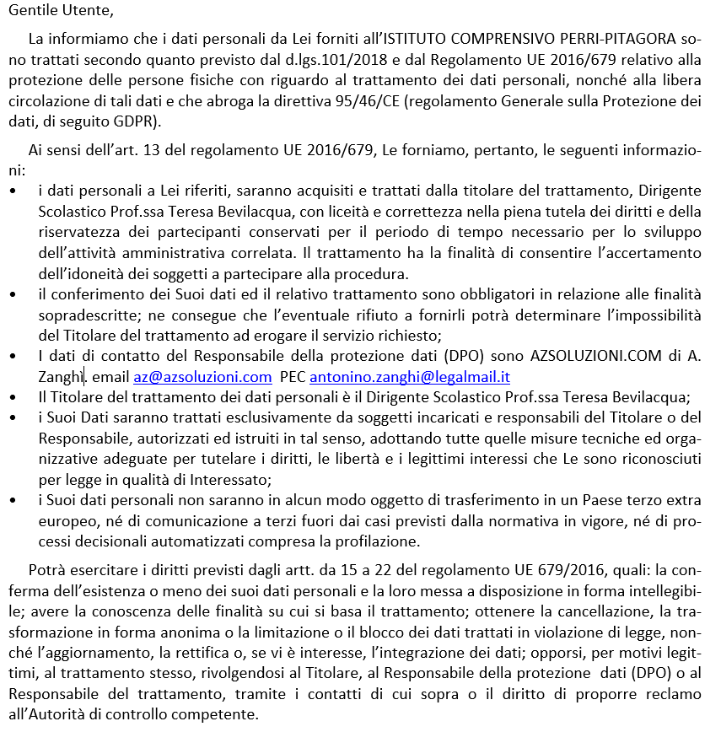

Confermo di aver recepito ed accetto l’informativa sulla Privacy.

luogo e data
FIRMA
__________________________

Allegato D- Proposta progettuale

PON INCLUSIONE SOCIALE E INTEGRAZIONE
AVVISO ESPERTI ESTERNI
“PER LA SCUOLA – COMPETENZE E AMBIENTI PER L’APPRENDIMENTO”
CONTRASTO AL FALLIMENTO FORMATIVO PRECOCE E POVERTA’ EDUCATIVA
INSIEME SI PUO’
C.P. 10.2.2A-FDRPOC-CL-2020-70
Proposta Progettuale
DA COMPILARE A CURA DEGLI ASPIRANTI ESPERTI

Dati Esperto
Nome
Cognome:
C.F.:

A) IL PROGETTO
Titolo del progetto:
N° destinatari previsti:
Sede:
Tempi previsti:
Obiettivi formativi specifici:

Obiettivi trasversali:

Risultati attesi:

B) ATTIVITÀ: | Ore

C) LINEE METODOLOGICHE
Utilizzazione di metodologia, materiali didattici e risorse tecnologiche (indicare l’approccio utilizzato, le modalità didattiche, i materiali ed i supporti tecnologici necessari allo svolgimento delle attività)

D) MODALITÀ DI VERIFICA E DISSEMINAZIONE DELLE ATTIVITÀ FORMATIVE

Data ___________ FIRMA
______________________________________

